Image | Référence | Description | Dimensions CM | Prix HT | Prix TTC | Livraison HT | Livraison TTC

Chaises - Page 3
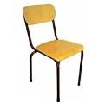 | KAREN | Chaise bois 4 pieds acier peint époxy, diamètre tube: 22 mm | 81*52*43 | fr. 13.80 | fr. 14.90 | fr. 3.75 | fr. 4.05
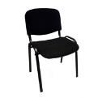 | ISIS | Chaise visiteur tissu noir | 82*55*55 | fr. 17.13 | fr. 18.50 | fr. 4.65 | fr. 5.00
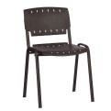 | LISA | Chaise visiteur plastique piétement noir | 81*55*55 | fr. 14.72 | fr. 15.90 | fr. 4.00 | fr. 4.30

Fauteuils - Page 4
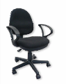 | PAOLA | Chaise dactylo dossier haut Lift gaz contact permanant, avec accoudoirs | 120*70*60 | fr. | 53.61 | fr. | 57.90 | fr. | 14.50 | fr. | 15.65
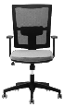 | KATI | Fauteuil ergonomique avec accoudoirs ajustables, assise en tissus, dossier en mesh, ajustement et support lombaire | 106.5*65*63.5 | fr. 156.48 |  | fr. | 169.00 | fr. | 42.25 | fr. | 45.65
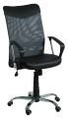 | ANDREA | Fauteuil à dossier haut, dossier et siège en mesh, couleur noir | 105-117*65*48 | fr. 105.46 |  | fr. | 113.90 | fr. | 28.50 | fr. | 30.75
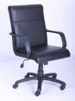 | ANA | Fauteuil en cuir, mécanisme d'oscillation, couleur noir | 103-114*58*61 | fr. | 73.15 | fr. | 79.00 | fr. | 19.75 | fr. | 21.35

Tables et caissons- Page 5
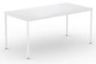 | EMILIE | Bureau plateau blanc, piètement rond | 74*160*80 | fr. | 91.66 | fr. | 99.00 | fr. | 24.75 | fr. | 26.75

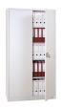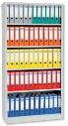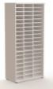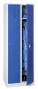

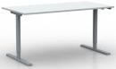 | NOEMIE | Table électrique plateau mélaminé blanc | 70.5-119.5*160*80 | fr. 434.26 | fr. 469.00 | fr. 117.25 | fr. 126.65
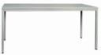 | ELENA | Table polyvalente 4 pieds métalliques, pieds gris | 75*160*80 | fr. 110.18 | fr. 119.00 | fr. 29.75 | fr. 32.15
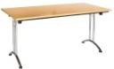 | KAROLINA | Table pliante pieds chromé | 72*180*80
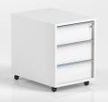 | TONY | Caisson mobile 3 tiroirs mélaminé avec verrouillage centralisé, couleur blanc | 56*42.8*60 | fr. 111.02 | fr. 119.90 | fr. 30.00 | fr. 32.40
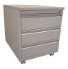 | TYRION | Caisson mobile 3 tiroirs - portes grises Rollcontainer 3 Schubladen - Graue Türen | 62*46*60 | fr. 133.24 | fr. 143.90 | fr. 35.95 | fr. 38.85

Rangements - page 6 - 7
 | FLORIAN | Armoire haute métallique, portes battantes, couleur gris | 190*100*38 | fr. 184.26 | fr. 199.00 | fr. 46.30 | fr. 50.00
 | FLO | Armoire haute métallique, sans porte, couleur gris | 190*100*38
 | FRED | Armoire à plans, mélaminé blanc, avec pieds | 187.4*80*42.5 | fr. 249.07 | fr. 269.00 | fr. 67.25 | fr. 72.65
 | CARLOS | Vestiaire industrie propre, 2 portes, sur socle, serrure cadenas, bleu-gris | 180*60*50 | fr. 119.44 | fr. 129.00 | fr. 32.25 | fr. 34.85
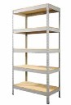 | MIKAEL | Etagère en KIT, 4 étagères | 192*90*45

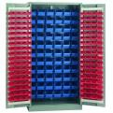 | PAUL | Armoire d’atelier équipée de 72 cases à l’intérieur et de 80 cases sur chaque porte | 199*100*43.5
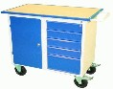 | RUBEN | Servante métallique avec roues pivotantes, une porte et 5 tiroirs, tous les tiroirs se ferment par verrouillage central, verrou sur la porte, plateau en bois contre- plaqué | 92.8*96.1*60
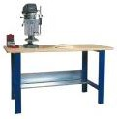 | ARTHUR | Etabli avec plateau en bois contre-plaqué | 85*160*60
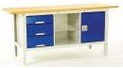 | NICOLAS | Etabli avec un côté à 3 tiroirs et un côté armoire à 2 étagères, plateau en bois contre-plaqué | 85*160*75
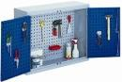 | ROGER | Étagère murale pour le rangement des outils, fermeture des portes à clé, 8 crochets, 4 étagères | 60*120*20

Cafétéria - page 8
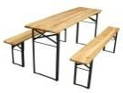 | MUNICH | SET : 1 table et 2 bancs – pieds marron | 74*220*70 | fr. 98.98 | fr. 106.90 | fr. 26.75 | fr. 26.75
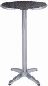 | VENISE | Table cafétéria | 110*Ø60 | fr. 128.70 | fr. 139.00 | fr. 34.75 | fr. 33.55
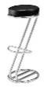 | ZURICH | Tabouret de bar en Z | 85*Ø37 | fr. 26.85 | fr. 29.00 | fr. 7.25 | fr. 7.85

Électroménager - page 9
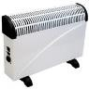 | GOBI | Convecteur 3 puissances 750 / 1250 / 2000W | 37*59 | fr. | 32.31 | fr. | 34.90 | fr. | 8.75 | fr. | 9.45

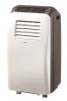 | ALASKA | Climatiseur Mobile 2600W | 95*52*40 | fr. | 230.56 | fr. | 249.00 | fr. | 62.27 | fr. | 67.25
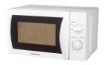 | SAHARA | Micro-ondes 700 W / 20L | 26*44*34 | fr. | 63.88 | fr. | 69.00 | fr. | 17.25 | fr. | 18.65
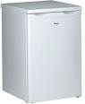 | VOSTOK | Réfrigérateur 110L, sans freezer |  | fr. | 165.75 | fr. | 179.00 | fr. | 44.75 | fr. | 48.35
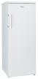 | CANADA | Réfrigérateur 200L, avec freezer |  | fr. | 369.44 | fr. | 399.00 | fr. | 99.77 | fr. | 107.75

Fourniture de bureau - page 10 - 11 - 12
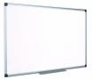 | CASPER | Tableau blanc aluminium | 120*90 | fr. | 27.69 | fr. | 29.90 | fr. | 7.40 | fr. | 8.00
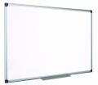 | CASPER + | Tableau blanc aluminium | 180*120 | fr. | 128.70 | fr. | 139.00 | fr. | 34.75 | fr. | 37.55
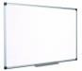 | CASPER - | Tableau blanc aluminium | 60*45 | fr. | 15.65 | fr. | 16.90 | fr. | 4.21 | fr. | 4.55
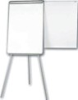 | HORSE | Chevalet de conférence | 100*70 | fr. | 69.35 | fr. | 74.90 | fr. | 18.75 | fr. | 20.25
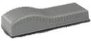 | NET | Effaceur pour tableau blanc aimanté |  | fr. | 9.17 | fr. | 9.90 | fr. | 2.50 | fr. | 2.70
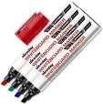 | COULEURS | Marqueurs pour tableau blanc 4 couleurs |  | fr. | 2.69 | fr. | 2.90 | fr. | 0.74 | fr. | 0.80

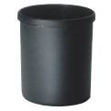 | DUST | Corbeille à papier 18 litres en plastique |  | fr. 5.46 | fr. 5.90 | fr. 1.25 | fr. 1.35
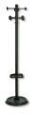 | EIFFEL | Porte-manteaux / porte-parapluies | 168*Ø42 | fr. 27.69 | fr. 29.90 | fr. 7.50 | fr. 8.10
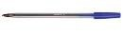 | STYLE | Stylo bille, 50 pièces par paquet |  | fr. 11.02 | fr. 11.90 | fr. 2.96 | fr. 3.20
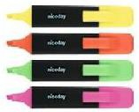 | FLUO | Surligneurs 4 couleurs |  | fr. 2.30 | fr. 2.50 | fr. 0.65 | fr. 0.70
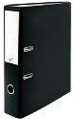 | RANGE NOIR | Classeur épais 7cm noir |  | fr. 2.13 | fr. 2.30 | fr. 0.65 | fr. 0.70
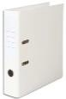 | RANGE BLANC | Classeur épais 7 cm blanc |  | fr. 2.13 | fr. 2.30 | fr. 0.65 | fr. 0.70
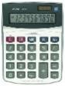 | TIC | Calculatrice de table, 10 chiffres, alimentation pile/solaire | 3.9*15.6*11.8 | fr. 9.17 | fr. 9.90 | fr. 2.50 | fr. 2.70
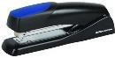 | CLIC | Agrafeuse métallique couleur noire |  | fr. 4.54 | fr. 4.90 | fr. 1.20 | fr. 1.30
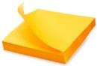 | PENSE | Notes adhésives, paquet de 12 blocks de 100 feuilles | 7.6*7.6 | fr. 5.46 | fr. 5.90 | fr. 1.48 | fr. 1.60
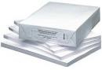 | ECRIT | Papier A4 blanc 80g/mq paquet de 2500 feuilles | 29.7*21 | fr. 23.15 | fr. 25.00 | fr. 6.25 | fr. 6.75
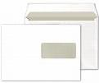 | ENVOI | Enveloppes C5 avec fenêtre à droite, 500 pièces par carton | 1.14*2.29 | fr. 45.37 | fr. 49.00 | fr. 12.27 | fr. 13.25

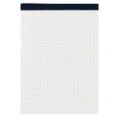 | NOTES | 10 blocs note A4 quadrillé 0.4 cm |  | fr. | 23.05 | fr. | 24.90 | fr. | 6.25 | fr. | 6.75

Manutention - page 13 - 14
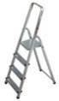 | UP | Escabeau 3 marches, capacité 150 kg |  | fr. | 32.31 | fr. | 34.90 | fr. | 8.75 | fr. | 9.45
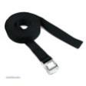 | BOA | Sangle à bagage, 3.5 m de long, couleur noir | 4.63 | fr. | 4.63 | fr. | 5.00 | fr. | 1.25 | fr. | 1.35
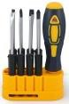 | BEAVER | Ensemble de tournevis |  | fr. | 1.85 | fr. | 2.00 | fr. | 0.51 | fr. | 0.55
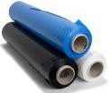 | SPIDER | Film étirable manuel 20 MY, carton de 6 rouleaux | 45 cm * 300 m | fr. | 87.87 | fr. | 94.90 | fr. | 23.75 | fr. | 25.65
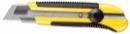 | COUPER | Cutter
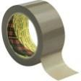 | COLLER | Ruban adhésif d'emballage brun |  | fr. | 9.17 | fr. | 9.90 | fr. | 2.50 | fr. | 2.70
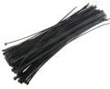 | SERRER | Collier Colson, paquet de 100 pièces |  | fr. | 11.02 | fr. | 11.90 | fr. | 3.01 | fr. | 3.25
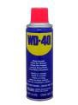 | DEGRIPPE | WD-40 produit nettoyant, lubrifiant, dégrippant et protecteur contre la corrosion |  | fr. | 5.09 | fr. | 5.50 | fr. | 1.39 | fr. | 1.50
 | ENERGY | Piles AA, 28 pièces par paquet |  | fr. | 14.72 | fr. | 15.90 | fr. | 3.98 | fr. | 4.30

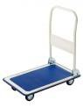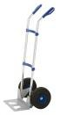

 | DIABLO | Diable roues pneumatiques | 120*53 | fr. 33.24 | fr. 35.90 | fr. 8.98 | fr. 9.70
 | EASYPACK | Chariot pliable | 40*60 | fr. 29.54 | fr. 31.90 | fr. 8.01 | fr. 8.65
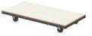 | EASY | Chariot de transport | 48*78

Hygiène - page 16
 | ALL-IN | Nettoyant multi-usages, 5 L |  | fr. | 8.24 | fr. | 8.90 | fr. | 2.22 | fr. | 2.40
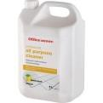 | VAISSELLES | Liquide vaisselle, 5 L |  | fr. | 10.14 | fr. | 10.95 | fr. | 2.73 | fr. | 2.95
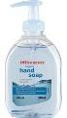 | RACOON | Savon pour les mains 300 ml |  | fr. | 1.76 | fr. | 1.90 | fr. | 0.51 | fr. | 0.55
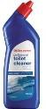 | SANITAIRES | Nettoyant sanitaire, 0.75 L |  | fr. | 1.76 | fr. | 1.90 | fr. | 0.51 | fr. | 0.55
 | VITRES | Nettoyant pour vitres, 0.5 L |  | fr. | 1.81 | fr. | 1.95 | fr. | 0.51 | fr. | 0.55
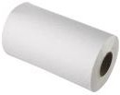 | ESSUIE | Essuie-tout 32 rouleaux |  | fr. | 27.69 | fr. | 29.90 | fr. | 7.50 | fr. | 8.10
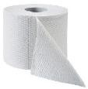 | IMPEC | Papier hygiénique blanc, 3 couches, 16 rouleaux |  | fr. | 11.94 | fr. | 12.90 | fr. | 3.24 | fr. | 3.50

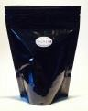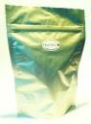

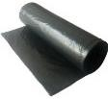 | SAC NOIR | Sacs poubelles 30 L, 40 pièces par bobine |  | fr. | 2.31 | fr. | 2.50 | fr. | 0.65 | fr. | 0.70

Boissons - page 17
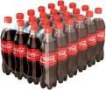 | COCA | Coca Cola PET 0.5 L 24 par paquet |  | fr. 37.92 | fr. 40.95 | fr. 9.49 | fr. 10.25
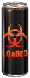 | LOADED | Boisson énergisante 24 unités par paquet
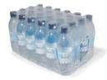 | STILL | Eau plate 0.5 L 24 unités par paquet |  | fr. 13.88 | fr. 15.00 | fr. 3.75 | fr. 4.05
 | BUBBLES | Eau gazeuse 0.5 L 24 unités par paquet |  | fr. 16.90 | fr. 18.25 | fr. 4.58 | fr. 4.95

Café - page 18
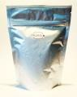 | BRAZA | Café en grains PACHECO - Bra-col Arabica 80% Congo Robusta 20% 250 g |  | fr. 4.81 | fr. 5.20 | fr. 1.30 | fr. 1.40
 | ANTIGUA | Café en grains PACHECO - Guatemala-Brasil-Colombia 100% Arabica 250 g |  | fr. 7.22 | fr. 7.80 | fr. 1.94 | fr. 2.10
 | CHINAMECA | Café en grains PACHECO - Pure Origine El Salvador 100% Arabica 250 g |  | fr. 11.99 | fr. 12.95 | fr. 3.24 | fr. 3.50
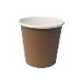 | GLOU | Gobelets en carton, paquet de 50 pièces 1 dl

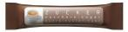

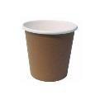 | GLOUGLOU | Gobelets en carton, paquet de 50 pièces 2 dl
 | SWEET | Sucre en stick de 3 g, 1000 pièces par paquet
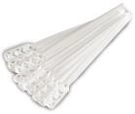 | MIX | Agitateur en plastique 11 cm, 2000 pièces par paquet

